1. 查询至少选修两门课程的男学生姓名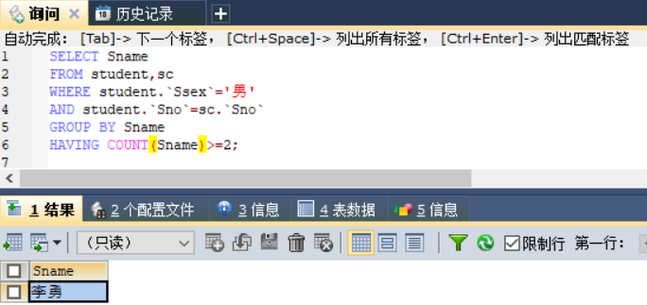
2. 查询与李勇同一个系的其他学生姓名
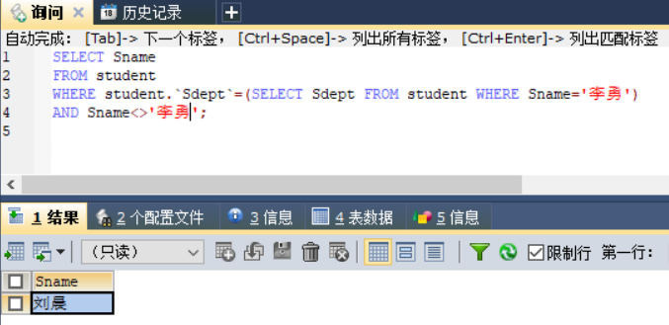
- 查询学号比刘晨同学大，而年龄比他小的学生姓名
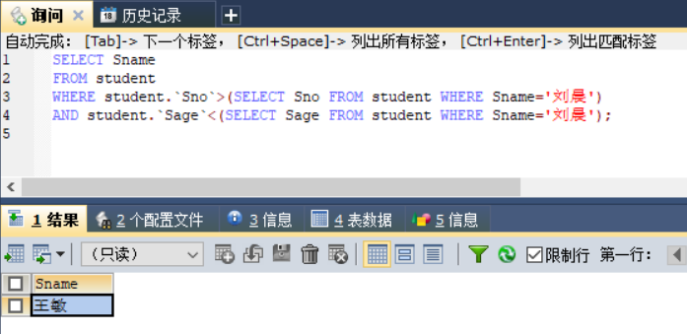
4. 查询年龄大于所有女同学的男同学的姓名及系别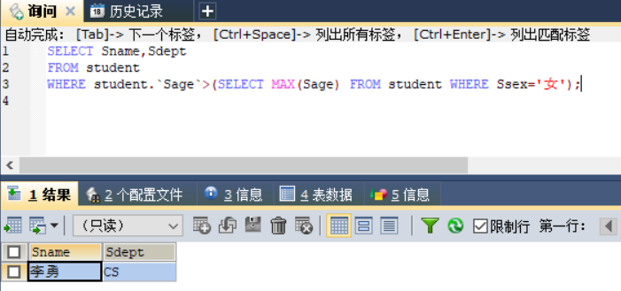
5. 查询成绩比该课程平均成绩高的学生的学号、课程号及成绩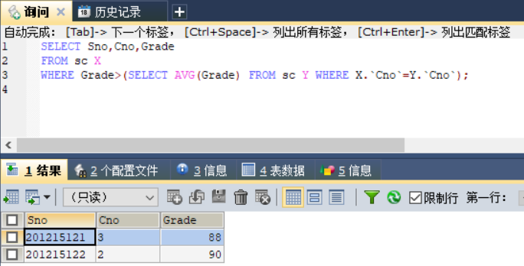
6. 查询没有被任何“CS”系学生选修的课程号和课程名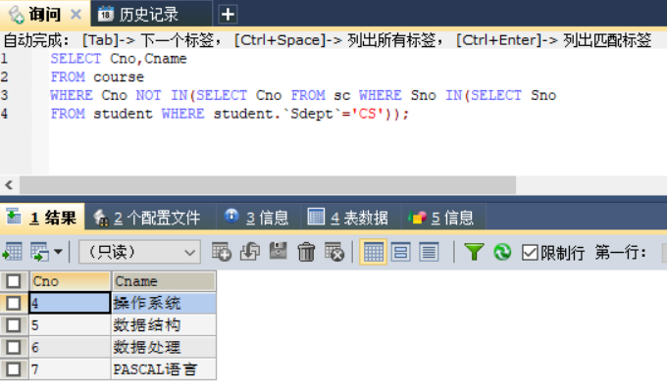
7. 查询没有选修“2”号课程的学生学号及姓名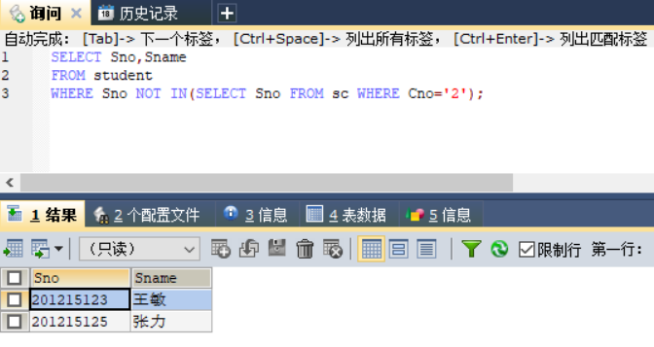
8. 查询每个有选课学生成绩最低的课程号和分数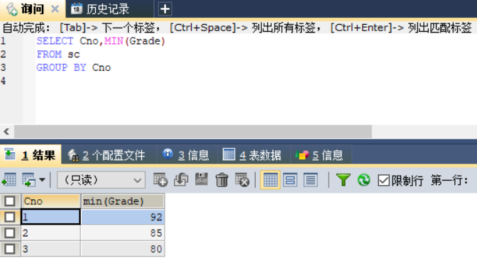
9. 查询选修了全部课程的学生姓名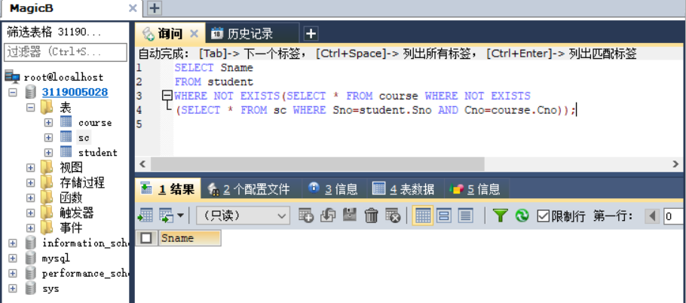
10. 分别用子查询和连接查询，求“1”号课程在80分以上的学生信息